成绩

JAVA高级编程大作业

房地产公司的房屋销售管理系统

姓名： 赵晟闻 学号： 20242081138
姓名： 王琨璐 学号： 20242081304
姓名： 栗元启 学号： 20242081240
姓名： 韩振 学号： 20242081377
姓名： 邓单 学号： 20242081040
姓名： 马玉 学号： 20242081597
姓名： 陈辉 学号： 20242081596
姓名： 徐增新 学号： 20242081556
姓名： 仝启瀚 学号： 20242081500
姓名： 方安迪 学号： 20242081048

大连理工大学
Dalian University of Technology

目录
1 技术调研报告 3
1.1 学习总结 3
1.1.1 内容简介 3
1.1.2 难点和解决办法 4
1.1.3 学习案例 5
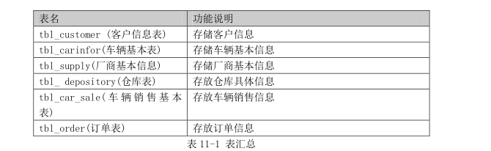 6
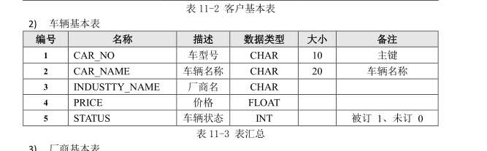 6
3、 主要功能设计 7
重点讲解系统具有哪些功能，画出功能框图。 7
4、 主要代码设计 7
此部分不要求贴代码，要求写出java的设计思想，比如什么地方使用了泛型集合，什么地方使用了接口，什么地方使用了公用类，怎么做的分层，描述出代码设计的精妙之处，每部分要列出主要代码，不要大量粘贴。 7

1 技术调研报告

1.1 学习总结

1.1.1 内容简介

1.1.2 难点和解决办法

1.1.3 …

附图：供粘贴
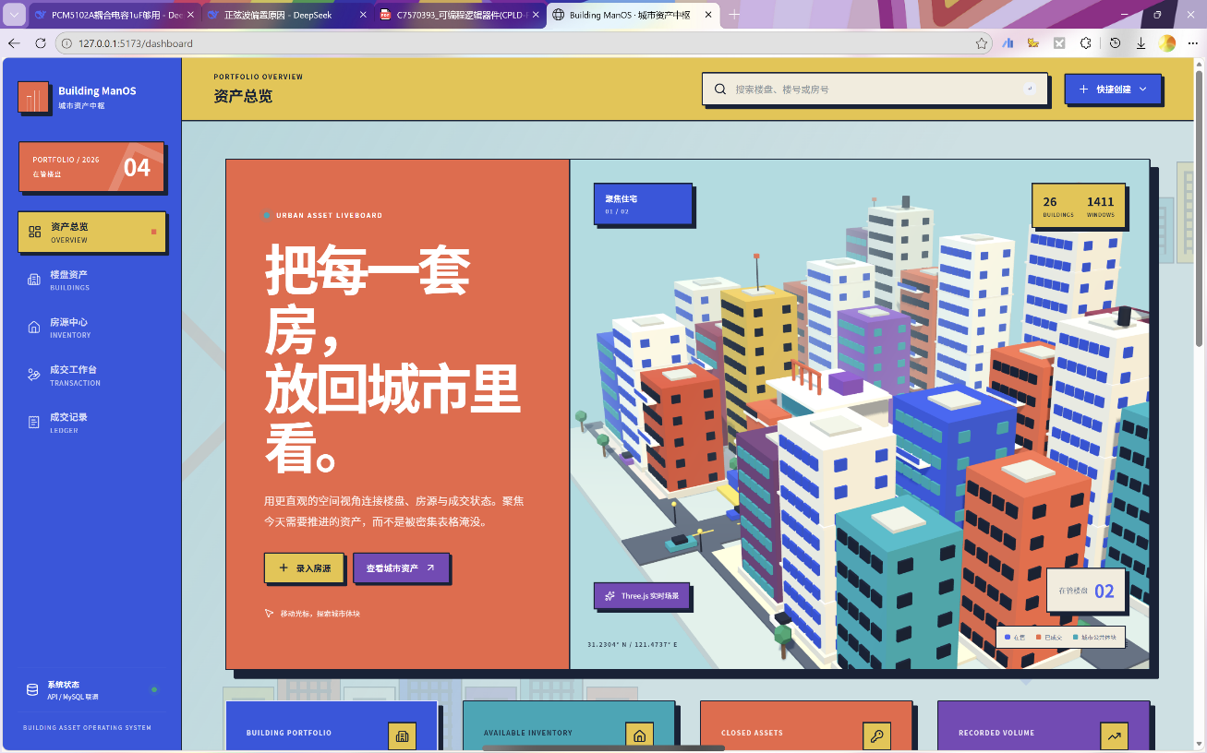
图1.1 资产总览界面
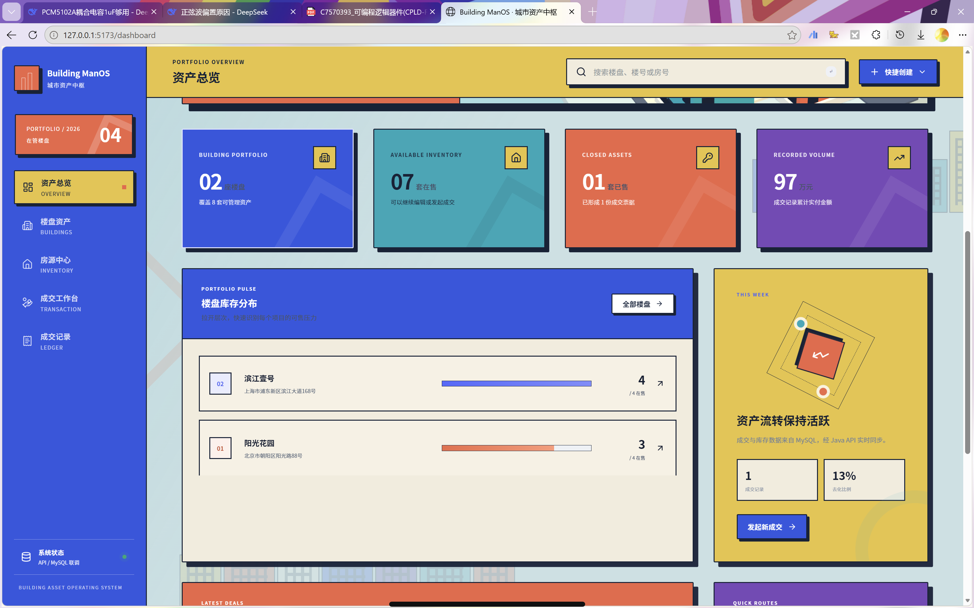
图1.2 资产总览界面

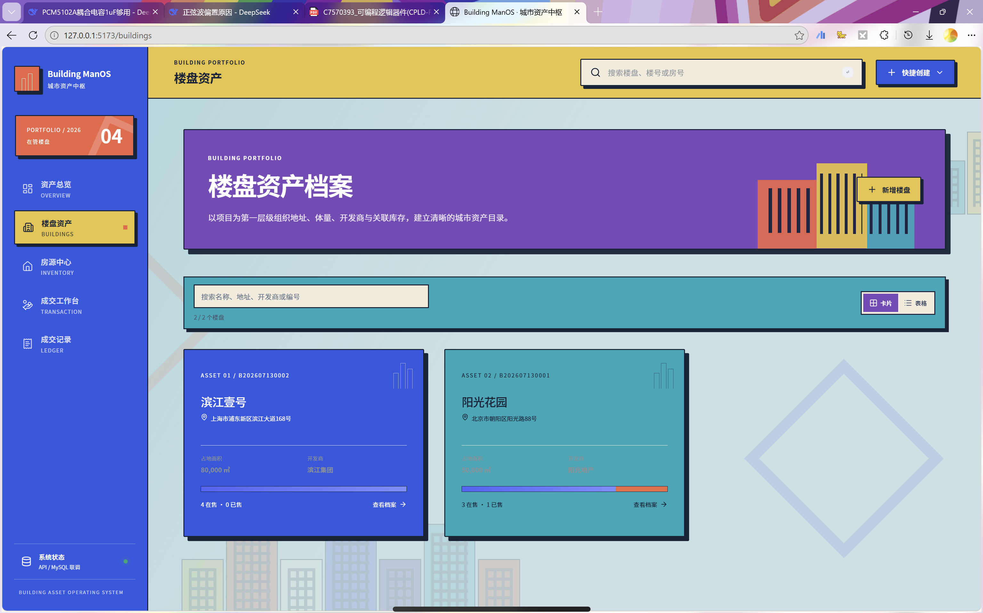
图1.3 楼盘资产档案界面
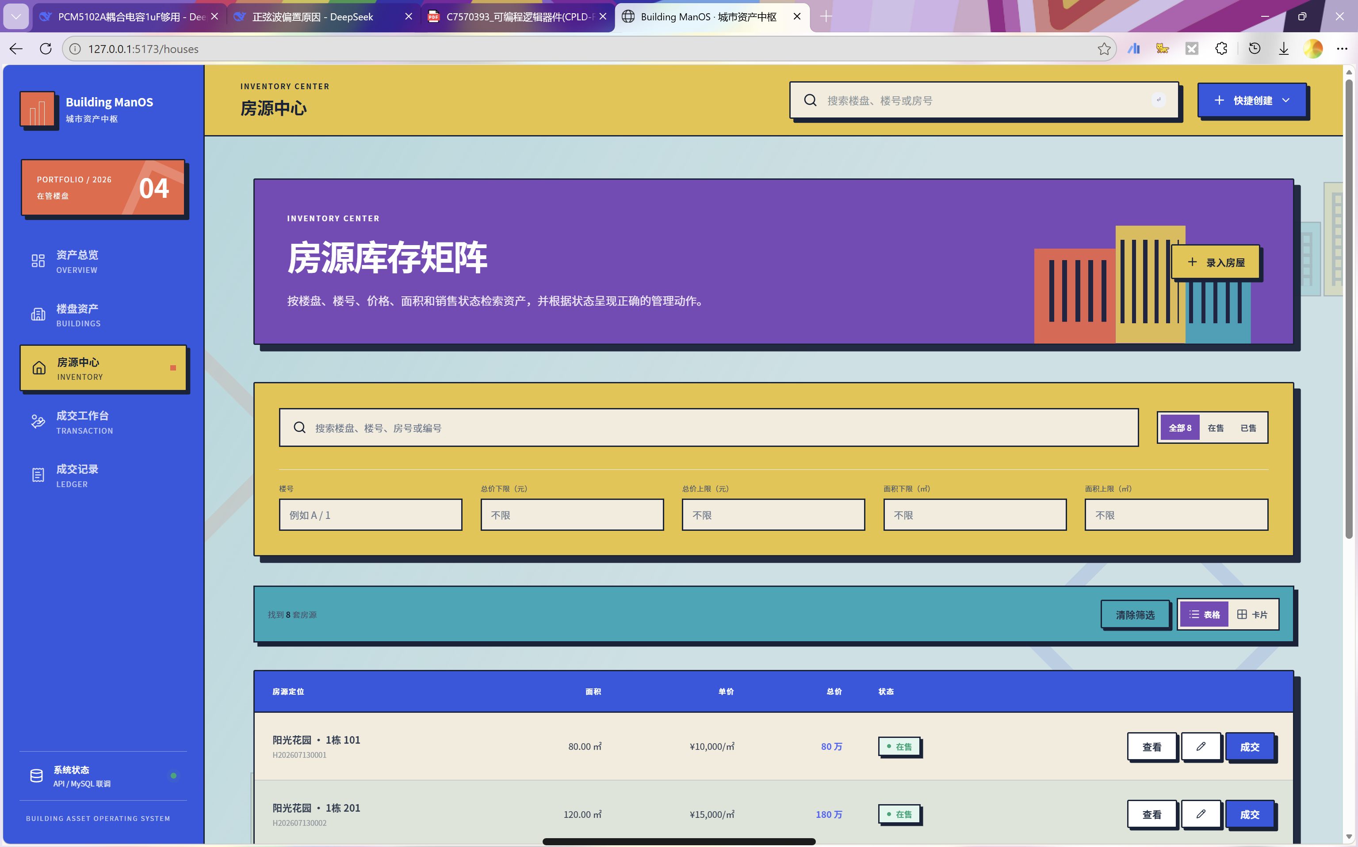
图1.4 楼盘资产档案界面
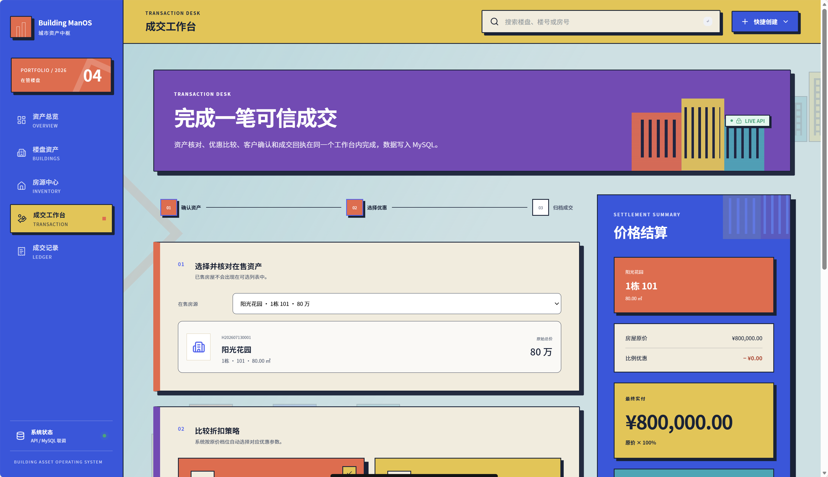
图1.5 成交工作台界面
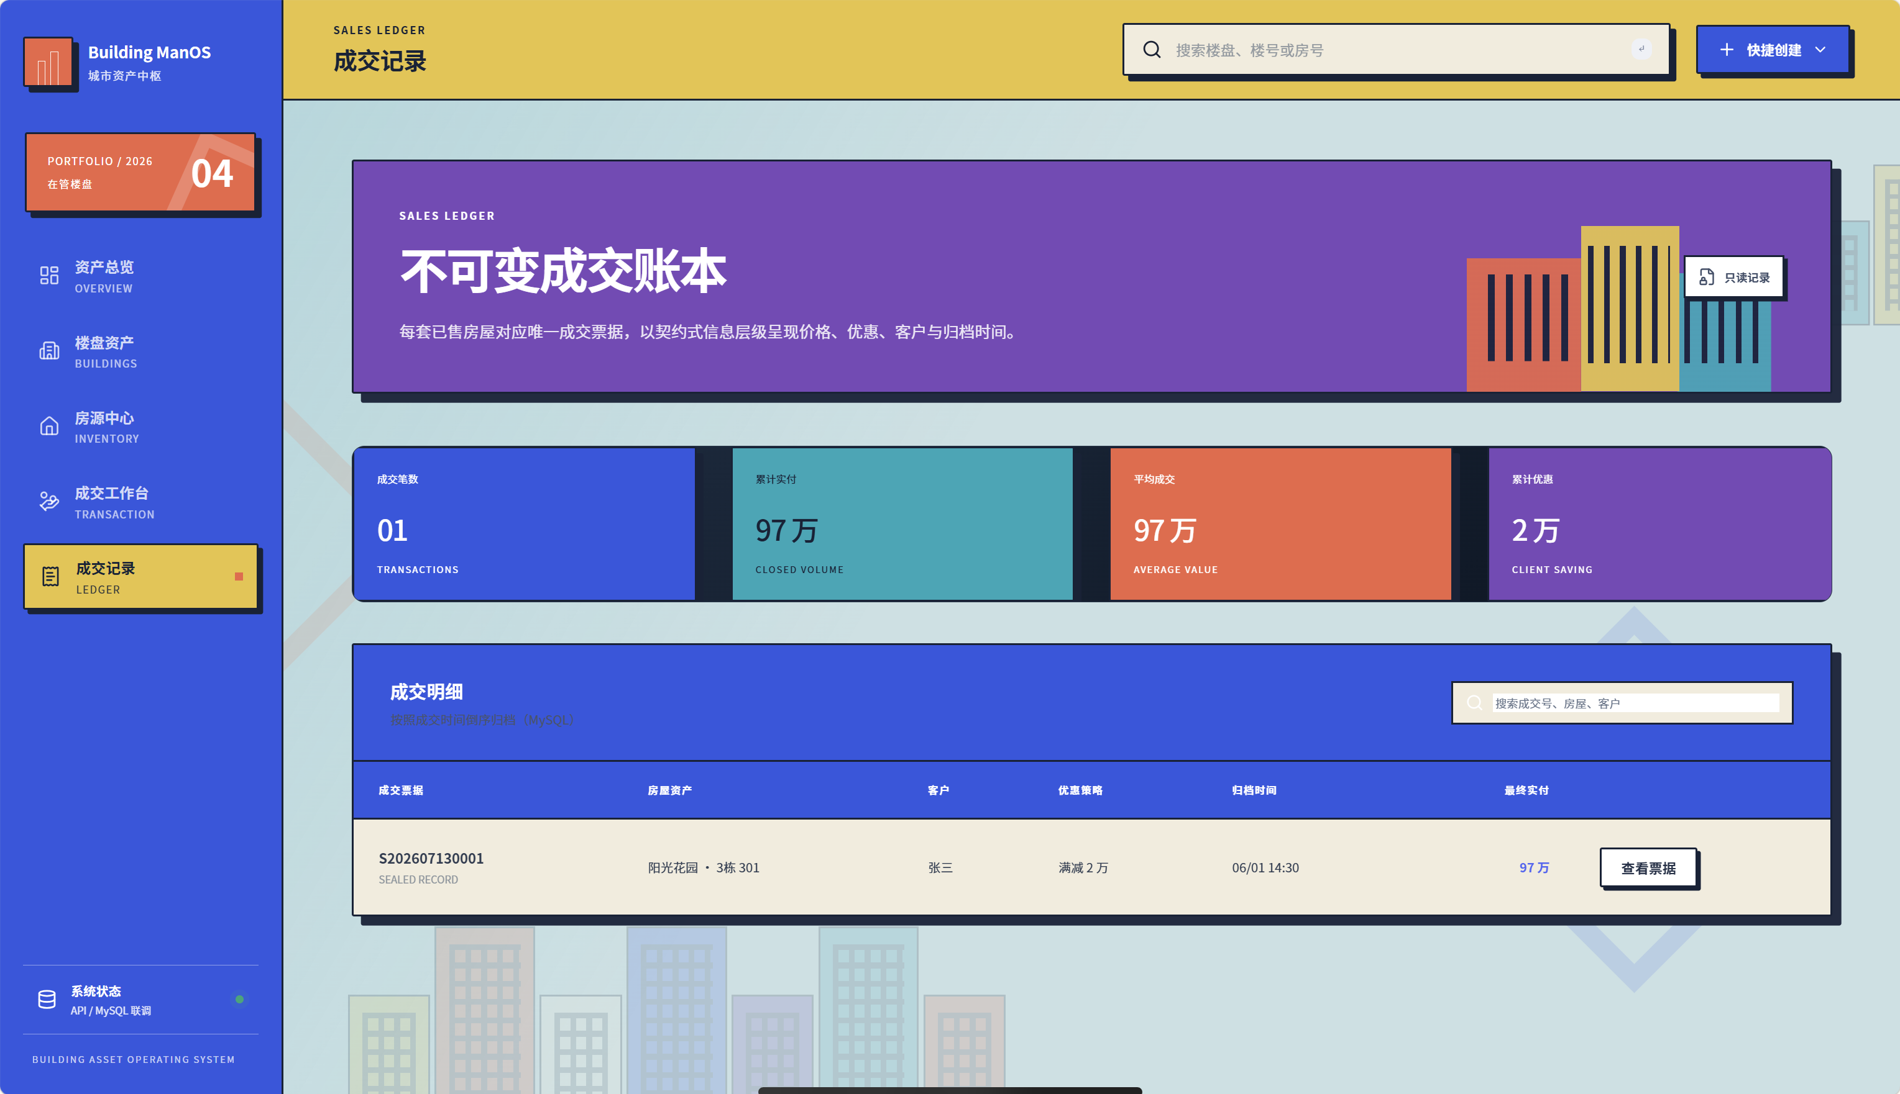
图1.5 成交记录界面
团队分工
组长：
赵晟闻：下发分工任务，负责答辩，对齐各组进度，初步起草大作业文档内容，指导同学git使用，适配前端/控制台后端本地回环交互，适配前后端上线内网穿透；
技术组：
陈辉：负责数据持久化底座，完成实体与Dao、连接配置及主键工具，保证 JDBC/PreparedStatement 与表约束落地，并使用码道智能体完成前端适配；
邓单：负责业务规则与折扣策略，实现查询与购买事务，使“计价 + 成交落库”试、可演示；
马玉：负责控制台交互，完成菜单编排与输入工具类，使评委无需懂 Maven 细节即可走完核心业务。
文档组：
徐增新：统筹需求/设计/测试/手册，并完成符合模板的《大作业报告》统稿与图表占位；
韩振：统筹需求/设计/测试/手册，并完成符合模板的《大作业报告》统稿与图表占位；
仝启瀚：统筹需求/设计/测试/手册，并完成符合模板的《大作业报告》统稿与图表占位。
PPT组：
王琨璐：制作PPT框架与模板；
栗元启：制作PPT图标、矢量图位图展示；
方安迪：制作PPT视觉输出。
整个文档要求使用小四号宋体字，要求有目录。评分时文档的撰写分数和项目的演示分数各占一半。

